## Федеральное агентство по образованию Р Ф

ГОУ ВПО Уральский Государственный Технический Университет-УПИ

# Кафедра вычислительной техники

БАЗА ДАННЫХ "ФИРМА"

Пояснительная записка к курсовому проекту

Преподаватель:

Попко Е.А.

Студент:

Соболева Е.Ю.

Екатеринбург

2008

# Содержание

Аннотация

1. Спецификация связи.

2. Даталогическое проектирование

3. Схема данных

4.Таблицы описания структуры отношений.

4.1 Таблица “ЗАКАЗ ”

4.2 Таблица “ КЛИЕНТЫ ”

4.3 Таблица «ПАСПОРТНЫЕ ДАННЫЕ»

4.4 Таблица “ТОВАРЫ ”

5. Рабочее проектирование

5.1 Форма “Главная”

5.2 Форма “ЗАКАЗ”

5.3 Форма “КЛИЕНТ”

5.4 Форма “ТОВАРЫ ”

5.5 Форма “ПАСПОРТНЫЕ ДАННЫЕ ”

6. Отчётность Excel

Список литературы

# Аннотация

В пояснительной записке описываются проектирование, создание и работа с базой данных. База данных хранит в себе информацию о работе фирмы.

1. Спецификация связи

Клиент размещает заказ – это связь “Один ко многим”, т.к. один Клиент может иметь несколько заказ.

2. Даталогическое проектирование

База данных исполнена на СУБД “MS Access 2000”. Выбор данной СУБД был сделан из-за простоты проектирования и “открытости”. Т.е. в дальнейшем любой пользователь может ее без больших усилий редактировать (создавать новые запросы, формы, макросы).

3. Схема данных

Схема данных приведена на рисунке 1

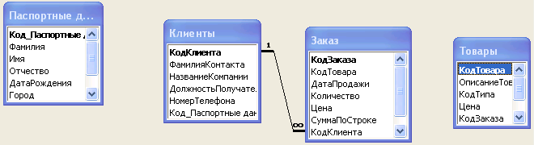

Рис.1. Схема данных.

4.Таблицы описания структуры отношений

Ниже приведена структура таблиц в формате СУБД “MS Access 2000”.

4.1 Таблица “ЗАКАЗ ”

|  |  |
| --- | --- |
| Название | Тип |
| Код Заказа | Счетчик |
| Код Товара | Числовой |
| Дата Продажи | Дата/время |
| Количество | Числовой |
| Цена | Денежный |
| Сумма По Строке | Денежный |
| Код Клиента | Числовой |
| Код_ Паспортные данные | Числовой |

4.2 Таблица “ КЛИЕНТЫ ”

|  |  |
| --- | --- |
| Название | Тип |
| Код Клиента | Счетчик |
| Фамилия Контакта | Текстовый |
| Название Компании | Текстовый |
| Должность Получателя | Текстовый |
| Номер Телефона | Текстовый |
| Код _Паспортные данные | Числовой |

4.3 Таблица «ПАСПОРТНЫЕ ДАННЫЕ»

|  |  |
| --- | --- |
| Название | Тип |
| Код _Паспортные данные | Счетчик |
| Фамилия | Текстовый |
| Имя | Текстовый |
| Отчество | Текстовый |
| Дата Рождения | Дата/время |
| Город | Текстовый |
| Адрес | Текстовый |
| Домашний Телефон | Текстовый |

4.4 Таблица “ТОВАРЫ ”

|  |  |
| --- | --- |
| Название | Тип |
| Код Товара | Счетчик |
| Описание Товара | Текстовый |
| Код Типа | Числовой |
| Цена | Денежный |
| Код Заказа | Числовой |
| Код Клиента | Числовой |
| Код _Паспортные данные | Числовой |

5. Рабочее проектирование

5.1 Форма “Главная”

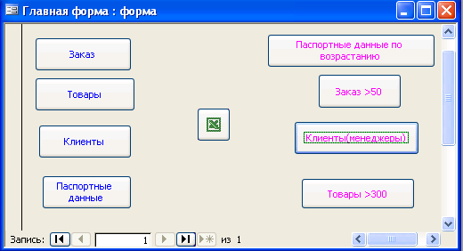

Рис 2. Форма “Главная”.

Данная форма является стартовой. С нее открываются формы “ЗАКАЗ”, “КЛИЕНТ”, “ТОВАРЫ ”, “ПАСПОРТНЫЕ ДАННЫЕ ”.

5.2 Форма “ЗАКАЗ”

Формы “ЗАКАЗ”, “КЛИЕНТ”, “ТОВАРЫ ” представляют собой таблицы для работы с записями.

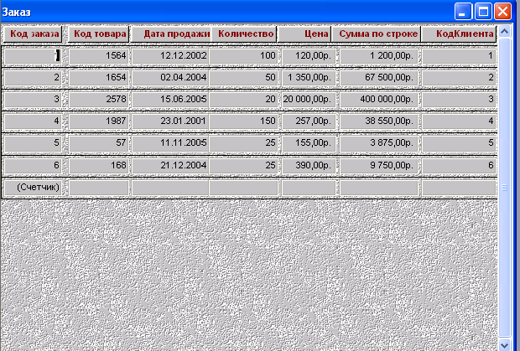

Рис 3. Форма “Заказ”.

5.3 Форма “КЛИЕНТ”

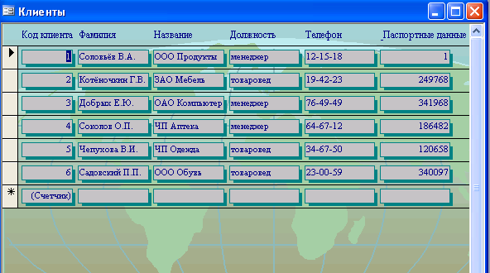

Рис 4. Форма “Клиент”.

5.4 Форма “ТОВАРЫ ”

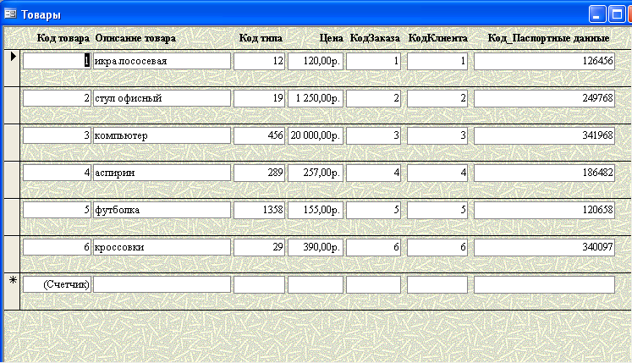

Рис 5. Форма “Товары ”.

5.5 Форма “ПАСПОРТНЫЕ ДАННЫЕ ”

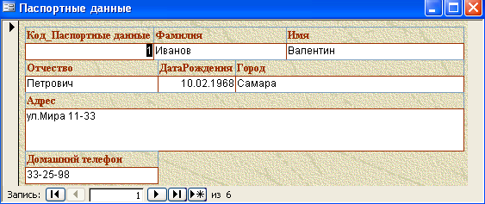

Рис 6.Форма “Паспортные данные ”.

6. Отчётность Excel

При нажатии соответствующей кнопки на главной форме выводится отчёт Excel. Диаграмма по количеству продаж представлена на рис 7.

фирма заказ информация отчет продажа



Рис 7.Отчёт по продажам.

Список литературы

1. А.Д. Хомоненко “Базы данных” М: Корона - принт, 2000.
2. В.В. Корнеев “Базы данных. Интеллектуальная обработка информации”, М: Нолидж, 2000.